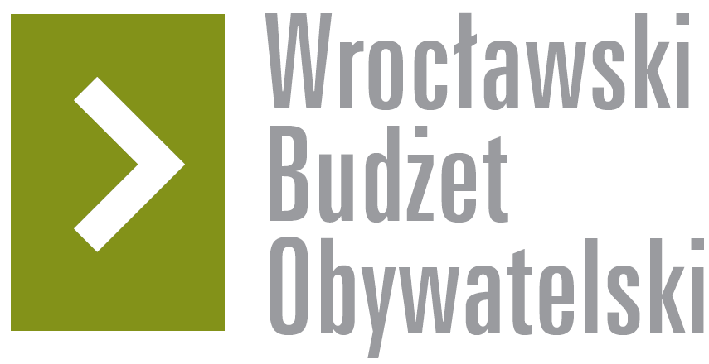

# Formularz poprawkowy projektów

# Wrocławskiego Budżetu Obywatelskiego 2016

1. Informacje o projekcie

1. Numer projektu: 249
2. Nazwa projektu: (wypełnić tylko w wypadku zmiany/doprecyzowania nazwy projektu)

Budowa boiska sportowego ze sztuczną nawierzchnią na terenie Szkoły Podstawowej Nr 50 przy ul. Czeskiej, na osiedlu Karłowice – Różanka, obręb geodezyjny Różanka

1. Lokalizacja projektu: (wypełnić tylko w wypadku zmiany lokalizacji projektu)

adres:

numer geodezyjny działki (na podstawie [www.geoportal.wroclaw.pl](http://www.geoportal.wroclaw.pl)):

**2. Ustosunkowanie się do wyników weryfikacji lub opis zmian**

(Lider może potwierdzić to co otrzymał w wynikach weryfikacji lub zaproponować zmiany. Do końca sierpnia 2016 r. zostaną one zweryfikowane przez jednostki merytoryczne Urzędu Miejskiego. O wyniku weryfikacji lider zostanie powiadomiony w formie informacji o konsultacjach/głosowaniu nad projektami do WBO2016 opublikowanej w Biuletynie Informacji Publicznej.)

W związku z tym, że projekt został zweryfikowany pozytywnie, z wyłączeniem budowy bieżni okalającej boisko, nie mając innej możliwości, wnoszę o:

1. wyłączenie bieżni lekkoatletycznej (okalającej boisko) z projektu budowy boiska sportowego ze sztuczną nawierzchnią na terenie Szkoły Podstawowej Nr 50,
2. włączenie do projektu budowy boiska sportowego ze sztuczną nawierzchnią na terenie Szkoły Podstawowej Nr 50:

- wykonania wzdłuż linii bocznych boiska nawierzchni o szerokości kilkunastu metrów, która będzie służyła do rozgrzewki, stretchingu, ćwiczeń sportowych.

**3. Uwagi**